Фестиваль англичан
7 ноября 2019г. в МКОУ «Кизлярская гимназия №1» имени Ломоносова М.В. прошел Республиканский фестиваль педагогического мастерства учителей иностранных языков-2019.
На мероприятии присутствовали представители Казанского федерального университета, Пятигорского государственного университета, специалисты Министерства образования и науки РД и участники фестиваля от каждого района и городов Дагестана.
От Тарумовского района участвовали двое участников:
1) Раджабова Патимат Магомеднабиевна- руководитель ассоциации учителей иностранного языка района учитель английского языка МКОУ «Ново-Георгиевская СОШ»;
2) Халидова Любовь Гумметовна- «Земский учитель», учитель английского языка МКОУ «Привольненская СОШ».
Программа фестиваля:
- Церемония открытия Фестиваля- хор гимназистов
-Приветственное слово
-Работа по секциям
-Выставка-продажа продукции Издательства «Русское слово»
-Церемония награждения участников
-Экскурсия в Кизлярский краеведческий музей имени П.И. Багратиона.

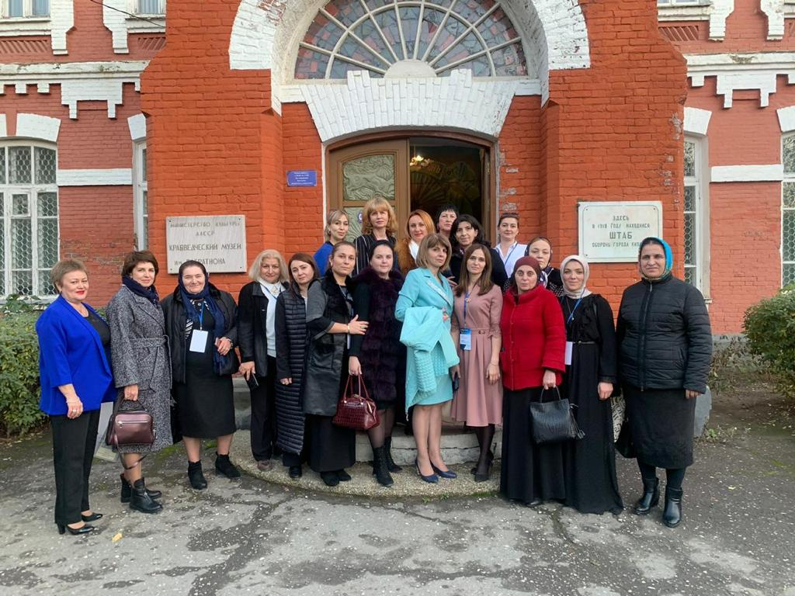
Фестиваль прошел с целью распространения и практической реализации элементов творческого поиска в работе учителей иностранных языков, популяризации опыта применения интерактивного оборудования и эффективных способов решения проблем, связанных с подготовкой учащихся к сдаче ЕГЭ по иностранному языку.
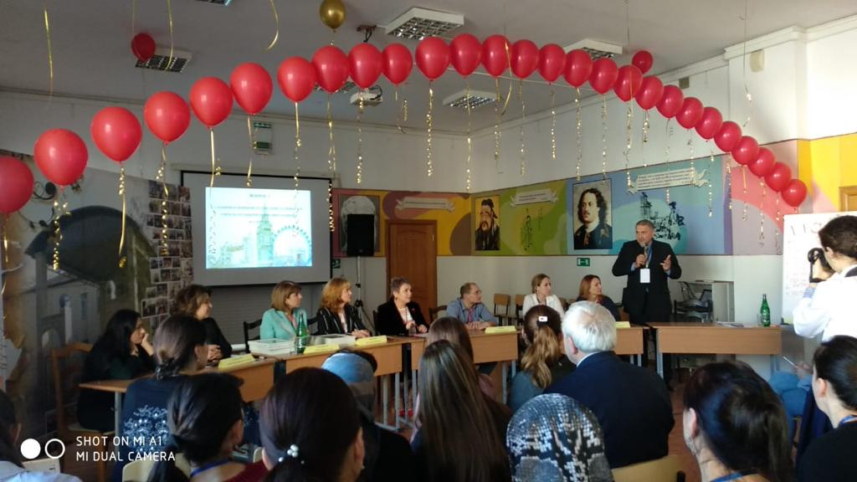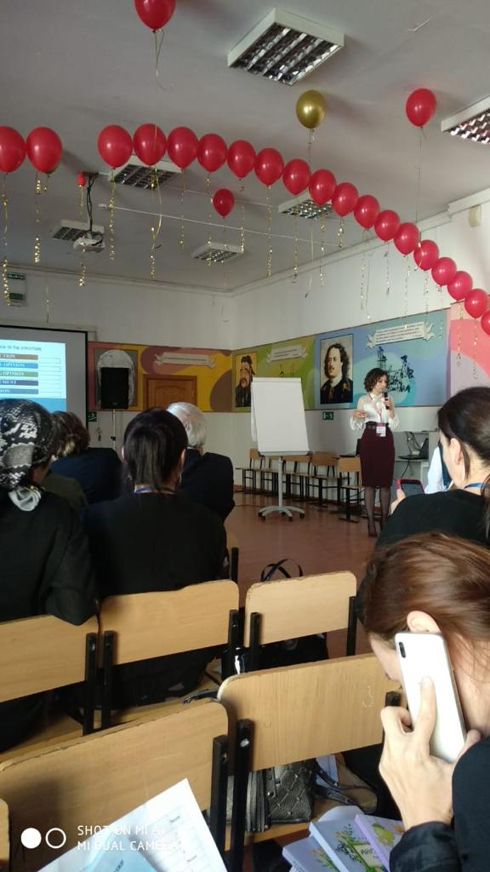

Подготовила методист Шуана Абакарова

